附件1：

中山市古镇人民医院迁建项目位置图
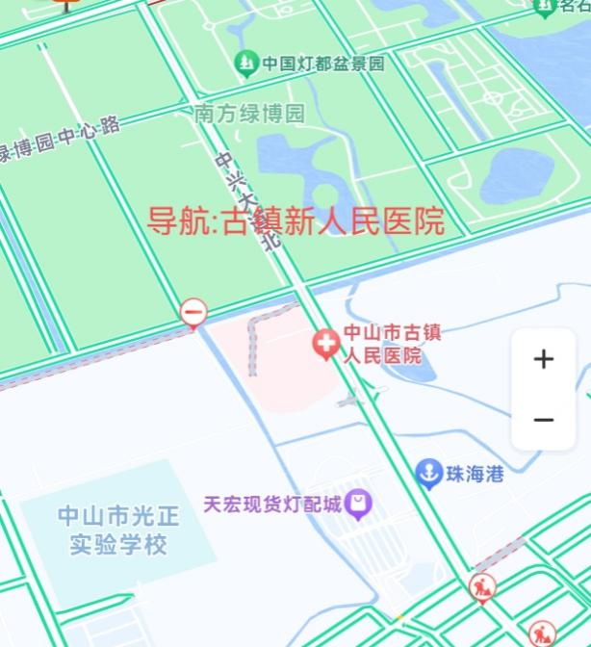

导航-中山市古镇人民医院（新院区）东门

